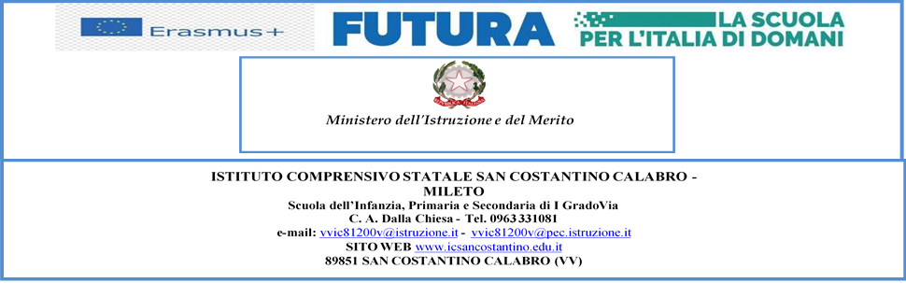



**Allegato 2**

**AUTORIZZAZIONE ALL'USO DI IMMAGINI E VIDEO**

Il sottoscritto  _____________________________ e la sottoscritta _____________________________ in qualità di genitori dell' alunna/o ________________________________________ frequentante la classe III ___________del plesso di_______________________________________________

**AUTORIZZANO**

a titolo gratuito l'istituzione scolastica in intestazione all'utilizzo di foto e/o video, ripresi durante le iniziative e gli eventi organizzati dalla scuola durante l'anno scolastico per:

la pubblicazione delle immagini e video del predetto minore sul sito web dell'istituzione scolastica <https://www.icsancostantino.edu.it/>, sulla piattaforma [eTWINNING](https://school-education.ec.europa.eu/en/etwinning), sulla piattaforma <https://erasmus-plus.ec.europa.eu/projects> , sul sito del Collège Vallis Aeria e sui canali social ufficiali al fine di divulgare i risultati del progetto.

San Costantino Calabro, ____________

Firma del genitore Firma del genitore

  ___________________ ____________________

Le autorizzazioni così prestate valgono anche ai sensi del consenso richiesto dall'art. 96 della Legge n. 633/41 ("Il ritratto di una persona non può essere esposto, riprodotto o messo in commercio senza il consenso di questa") ed in osservanza della prescrizione di cui all'art. 97 della stessa ("Il ritratto non può essere esposto o messo in commercio, quando l'esposizione o messa in commercio rechi pregiudizio all'onore, alla reputazione od anche al decoro della persona ritrattata")